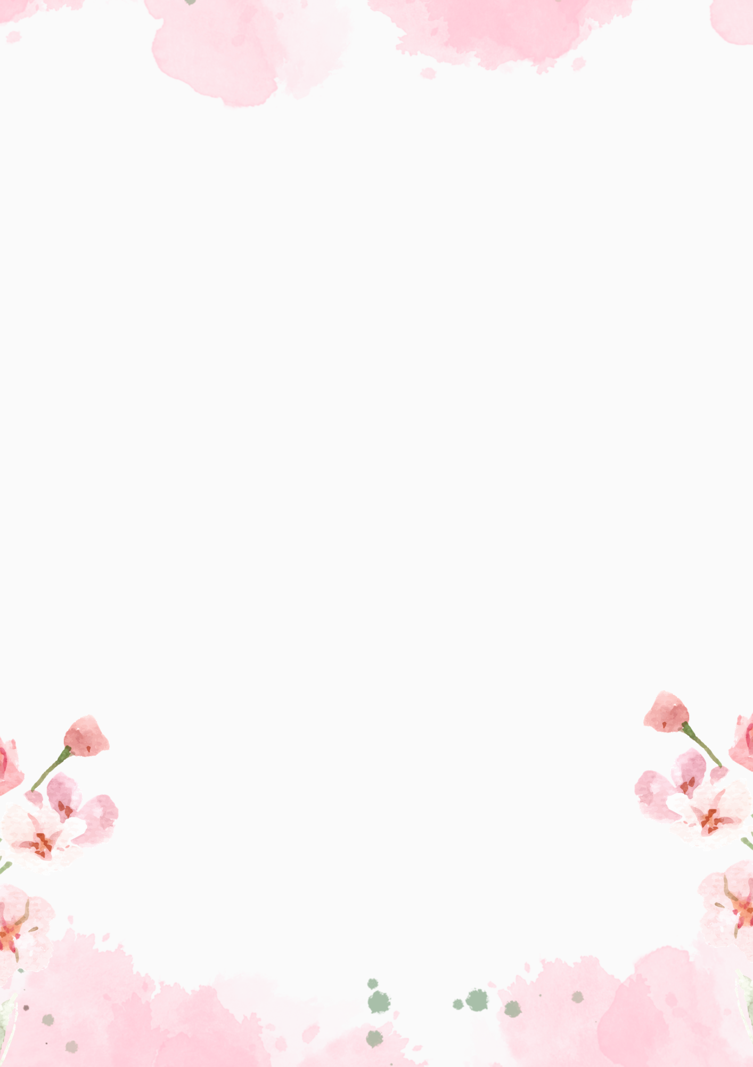

مديرية التربية لولاية: .................
مقاطعة: ................................
مدرسة: ................................
العام الدراسي:2024 – 2025 .
قسم: .................................
الأستاذ(ة):............................

الأسابيع | المقاطع | فهم المنطوق والتعبير الشفوي |  |  |  | فهم المكتوب |  | التعبير الكتابي | تربية إسلامية | رياضيات | ألعاب رياضياتية | التربية الفنية  ( تربية موسيقية  تربية تشكيلية )
الأسابيع | المقاطع | الصيغ الأساليب | التراكيب | الصرف | الرصيد اللغوي | القراءة و  المطالعة | المحفوظات
الأستاذ(ة): السيد(ة) المدير(ة): السيد(ة) المفتش(ة):


مديرية التربية لولاية: .................
مقاطعة: ................................
مدرسة: ................................
العام الدراسي:2024 – 2025 .
قسم: .................................
الأستاذ(ة):............................

الأسابيع | المقاطع | فهم المنطوق والتعبير الشفوي |  |  |  | فهم المكتوب |  | التعبير الكتابي | تربية إسلامية | رياضيات | ألعاب رياضياتية | التربية الفنية  ( تربية موسيقية  تربية تشكيلية )
الأسابيع | المقاطع | الصيغ الأساليب | التراكيب | الصرف | الرصيد اللغوي | القراءة و  المطالعة | المحفوظات
الأستاذ(ة): السيد(ة) المدير(ة): السيد(ة) المفتش(ة):

مديرية التربية لولاية: .................
مقاطعة: ................................
مدرسة: ................................
العام الدراسي:2024 – 2025 .
قسم: .................................
الأستاذ(ة):............................

الأسابيع | المقاطع | فهم المنطوق والتعبير الشفوي |  |  |  | فهم المكتوب |  | التعبير الكتابي | تربية إسلامية | رياضيات | ألعاب رياضياتية | التربية الفنية  ( تربية موسيقية  تربية تشكيلية )
الأسابيع | المقاطع | الصيغ الأساليب | التراكيب | الصرف | الرصيد اللغوي | القراءة و  المطالعة | المحفوظات
 |  |  |  |  |  |  |  |  |  | 
الأستاذ(ة): السيد(ة) المدير(ة): السيد(ة) المفتش(ة):

مديرية التربية لولاية: .................
مقاطعة: ................................
مدرسة: ................................
العام الدراسي:2024 – 2025 .
قسم: .................................
الأستاذ(ة):............................

الأسابيع | المقاطع | فهم المنطوق والتعبير الشفوي |  |  |  | فهم المكتوب |  | التعبير الكتابي | تربية إسلامية | رياضيات | ألعاب رياضياتية | التربية الفنية  ( تربية موسيقية  تربية تشكيلية )
الأسابيع | المقاطع | الصيغ الأساليب | التراكيب | الصرف | الرصيد اللغوي | القراءة و  المطالعة | المحفوظات
الأستاذ(ة): السيد(ة) المدير(ة): السيد(ة) المفتش(ة):

